**Crear un sencillo modelo de datos con Oracle SQL Developer Data Modeler**

Abrimos Oracle Data Modeler:

[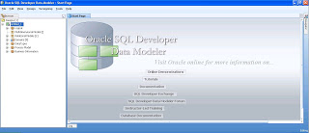](http://2.bp.blogspot.com/-GdCxTUIizQM/TZD8mMQvACI/AAAAAAAAAH0/Bj7rNuUC3_4/s1600/Imag1.JPG)

Hacemos click en Logical (el panel izquierdo) con el boton derecho de mouse y seleccionamos **Show** del menu contextual:

[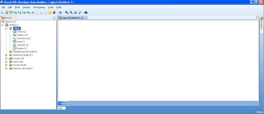](http://2.bp.blogspot.com/-i0U5dRXVFFo/TZD9LrEZ09I/AAAAAAAAAH8/-Qf5nbV1ZPc/s1600/Imag2.JPG)

Podemos ver la barra de iconos:

[http://1.bp.blogspot.com/-Y0Y7eqwmOs4/TZD9ux33ogI/AAAAAAAAAIE/ijbCb43QYYk/s320/Imag3.JPG](http://1.bp.blogspot.com/-Y0Y7eqwmOs4/TZD9ux33ogI/AAAAAAAAAIE/ijbCb43QYYk/s1600/Imag3.JPG)

Select, New Entity, New View, New M:N Relation, New 1:N Relation, New 1:N Identifying Relation, New 1:1 Relation, New Tipe Substitution, New Arc, Add Relation to Arc, Remover Relation from Arc, New Note, Delete, Engineer to Relation Model, Zoom In, Zoom Out, Fit Screen, Default Size, Find.

**Como Ejemplo vamos a crear un modelo de datos físicos para una Tienda de Juegos:**

Nos ubicamos en el area de trabajo de la solapa Logica(Untitled_1), luego hacemos click en el icono Nueva Entidad, el cursor cambia a un **+** y formamos un cuadrado y al soltar nos aparece la siguiente pantalla:

[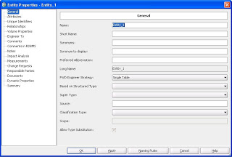](http://4.bp.blogspot.com/-u8-DbwEsNpM/TZD-bklvK7I/AAAAAAAAAIM/6O4O2WdsJTk/s1600/Imag4.JPG)

Introducimos el nombre de la entidad, en nuestro caso **Productos**:

Luego seleccionamos *Atributos* (panel izquierdo) y cargamos los atributos de la tabla, hacemos click en el signo **+** de color verde, cargamos los datos que nos solicitan y hacemos click en el boton Aplicar:

[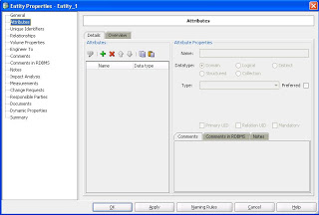](http://4.bp.blogspot.com/-5VmgHJcR8a8/TZEAIt_K8JI/AAAAAAAAAIc/cyoy3Rt_lkc/s1600/Imag5.JPG)

A continuación se muestra la carga de cada atributo de la tabla Productos:

[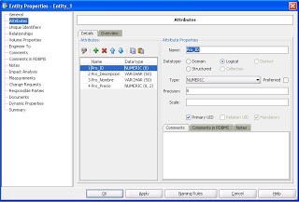](http://3.bp.blogspot.com/-ufRa_7uriOI/TZEAh7f08lI/AAAAAAAAAIk/B1U8ue6ojk8/s1600/Imag6.JPG)[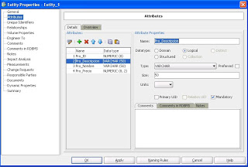](http://3.bp.blogspot.com/-xyO7IQbV11E/TZEAr6foTzI/AAAAAAAAAIs/ioV_vvR3-Tk/s1600/Imag7.JPG)[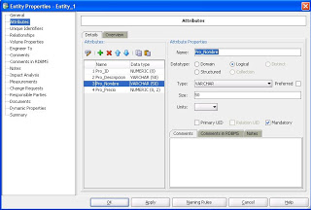](http://1.bp.blogspot.com/-KUGo4OkZaAY/TZEAyyWWFwI/AAAAAAAAAI0/2fiVxx1K5JU/s1600/Imag8.JPG)[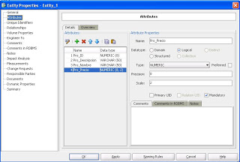](http://2.bp.blogspot.com/-q1XJ4cnAuNA/TZEA4RCVwvI/AAAAAAAAAI8/M7sFUyp0eTw/s1600/Imag9.JPG)

Una vez cargados todos los atributos, hacemos click en el boton **OK**, se nos mostrara la entidad Productos creada:

[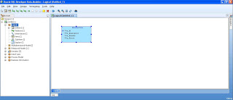](http://1.bp.blogspot.com/-uCoKaJocTQ4/TZEBhE51o_I/AAAAAAAAAJE/ylQ8LLn3xG0/s1600/Imag10.JPG)

Realizamos el mismo procedimiento para el resto de las entidades.

**Tipos_Productos**Tip_ID (PK), Tip_Descripcion

**Ordenes** Ord_ID (PK), Ord_Fecha_Orden, Ord_Otros_Detalles

**Clientes**Cli_ID (PK), Cli_Codigo, Cli_Nombre, Cli_Direccion, Cli_Otros_Detalles

Luego creamos las relaciones entre las entidades:

**Para crear una Relacion 1:N**Hacemos click en el icono New 1:N Relation, el cursor se transformara en un +, despues hacemos click sobre la entidad *Tipos_Productos* y soltamos y posteriormente hacemos click sobre la entidad *Productos* y soltamos y nos aparece la siguiente ventana:

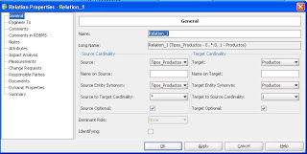

Pulsamos en OK y se crea la relación entre las dos entidades. Una vez creadas todas las relaciones, el modelo lógico nos queda de la siguiente manera:

[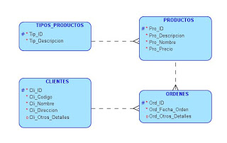](http://1.bp.blogspot.com/-7nrMDDoyxzw/TZEObikLGQI/AAAAAAAAAJ0/uCZsFYIECDw/s1600/Imag11.JPG)

Ahora, para transformar el modelo lógico en un modelo relacional, teniendo seleccionado la solapa donde se encuentra el modelo lógico, hacemos click en el icono "Engineer to Relational Model", nos aparecerá la siguiente pantalla:

[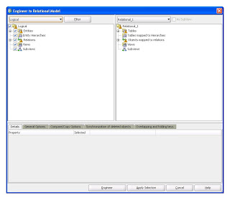](http://4.bp.blogspot.com/-kF7XNR4gdqs/TZEEIiwWALI/AAAAAAAAAJc/90HMrqk93MU/s1600/Imag13.JPG)

Hacemos click en el botón Engineer y se generara el modelo relacional:

[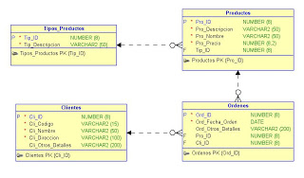](http://1.bp.blogspot.com/-hgt3v0IAG54/TZEEXQ18bvI/AAAAAAAAAJk/GsANnREAE54/s1600/Imag14.JPG)

Y así se obtiene un sencillo modelo relacional de datos, usando esta poderosa herramienta para el modelado de datos que nos ofrece gratuitamente Oracle.